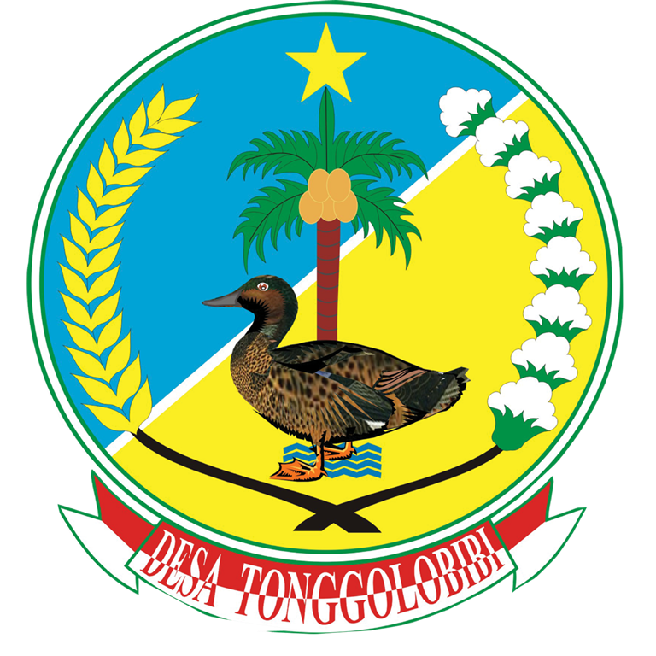
ARTI LOGO TONGGOLOBIBI
- FILSOFI WARNA
- Sebelah kiri warna hijau berarti “Subur” artinya Desa Tonggolobibi mempunyai wilayah / tanah yang subur baik untuk pertanian maupun perkebunan
- Sebelah kanan warna biru berarti “Damai” artinya masyarakat Desa Tonggolobibi selalu berusaha untuk hidup rukun, damai dan tentram.

- FILSOFI GAMBAR
- Bintang kuning melambangkan Ketuhanan Yang Maha Esa dimana desa Tonggolobibi bersatu padu dari berbagai agama.
- Padi dan kapas KEMAKMURAN dan KESEJAHTERAAN
- Burung Belibis melambangkan bahwa nama Tonggolobibi berasal dari bahasa Suku Pendau, yang dibagi menajdi dua suku kata yaitu Kata “Tonggo” yang berarti Rawa, dan Kata “Bibi” yang berarti Burung Belibis, jadi desa Tonggolobibi artinya Burung Belibis bermain di rawa-rawa.
- Rawa-rawa melambangkan kesejukan dan kelewasan dan menerima dan memberi saran pendapat demi kemajuan bersama
- Pohon kelapa melambangkan keluhuran cita-cita masyarakat desa Tonggolobibi

